8.3.6 Test Pit/Trench Excavation

These relatively large excavations are used to remove sections of soils when detailed examination of soil characteristics (horizontal, structure, color, etc.) is required. It is the least costeffective sampling method because of the relatively high cost of backhoe operation.

1. Prior to any excavations with a backhoe, it is important to ensure that all sampling locations are clear of utility lines and poles (subsurface as well as above surface).

2. Using the backhoe, a trench is dug to approximately 3 feet in width and approximately 1 foot below the cleared sampling depth. Place removed or excavated soils on canvas or plastic sheets, if necessary. Trenches greater than 4 feet deep must be sloped or protected by a shoring system, as required by Occupational Safety and Health Administration (OSHA) regulations.

3. A shovel is used to remove a 1- to 2-inch layer of soil from the vertical face of the pit where sampling is to be done.

4. Samples are collected using a trowel, scoop, or coring device at the desired intervals. Be sure to scrape the vertical face at the point of sampling to remove any soil that may have fallen from above, and to expose soil for sampling. Samples are removed and placed in an appropriate container.

Figure 8-7 Quartering to Homogenized and Split Samples

**ترجمه فارسی:**

*8 .3 .6 گودال آزمایشی[1]/ ترانشه کنی[2]*

زمانی که به بررسی دقیق خصوصیات خاک (افق، ساختار، رنگ و ...) نیاز باشد، از این حفاری[3] های نسبتاً بزرگ برای برداشت مقاطعی از خاک‌ استفاده می گردد. این پرهزینه ترین روش نمونه برداری است زیرا هزینه نسبتاً بالایی برای عملیات بیل مکانیکی دارد.

1. قبل از هر گونه حفاری با بیل مکانیکی، لازم است از این موضوع اطمینان حاصل گردد که تمام محل های نمونه برداری عاری از خطوط تاسیساتی وتیرهای برق (زیر سطحی و روسطحی) هستند.

2. با استفاده از بیل مکانیکی، يك ترانشه به عرض تقريبي 3 فوت و عمق تقریباً 1 فوت زير عمق پاکسازی شده برای نمونه برداري، حفر مي گردد. در صورت لزوم، خاک های برداشته یا حفاری شده روی صفحات پلاستیکی یا برزنت[4] قرار داده می شوند. طبق مقررات اداره بهداشت و ایمنی شغلی (OSHA)، ترانشه هایی با عمق بیشتر از 4 فوت باید شیب دار بوده یا به وسیله یک سیستم شمع زنی[5] محافظت گردند.

3. برای برداشتن یک لایه 1 تا 2 اینچی خاک از رخ عمودی گودالی که قرار است نمونه برداری در آن انجام گیرد، از بیل[6] استفاده می شود.

4. نمونه ها با استفاده از بیلچه، چمچه یا دستگاه مغزه گیری[7] در فواصل زمانی مورد نظر جمع آوری می گردند. حتماً رخ عمودی در محل نمونه برداری خراش داده شود تا خاکی که ممکن است از بالا افتاده باشد جدا گردیده و خاک نمونه برداری در معرض دید قرار گیرد. نمونه ها برداشته شده و در ظرف مناسب گذاشته شوند.

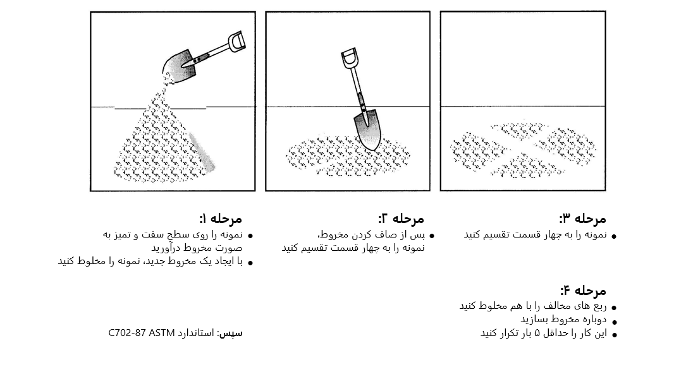

**شکل 8- 7** تقسیم کردن به چهار بخش برای همگن سازی و تقسیم نمونه ها

1. test pit
2. trench excavation
3. excavation
4. canvas
5. shoring system
6. shovel
7. coring device